GRAND LIBAN

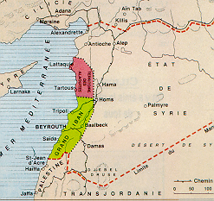

Etat autonome qui faisait partie de la Syrie (sous mandat français) et qui prit le nom de
Grand Liban en 1920 avant de devenir la République Libanaise en 1926.

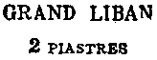

1924 - Timbres de France de 1900-21 surchargés

2pi s 40 c rge et bleu |  | 3pi  sur 60c violet et bleu |  | 5 pi  sur 1 f lie-de-vin et olive

10 pi  sur 2 f rouge-orange et vert |  | 25 pi  sur 5 f bleu et chamois

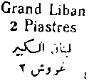

1924-25 Timbres de France de 1900-24 avec surcharge bilingue

2 pi  sur 40 c rouge et bleu |  | 2 pi  sur 45 c vert et bleu |  | 3 pi  sur 60 c violet et bleu

